Velicia Nissy Lonteng – 2702381912

Penjelasan website

1. Home page

dibagian ini berisi pembukaan mengenai CATERINGZ, juga beberapa diskon dari cateringz beserta best sellernya.

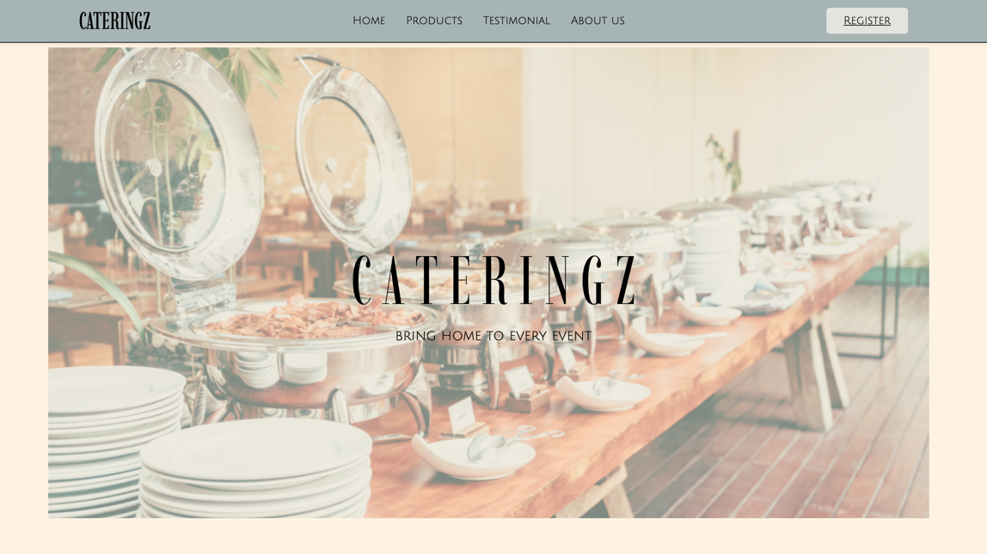

1. Product Page

Berisi beberapa product atau paket yang ditawarkan oleh CATERINGZ

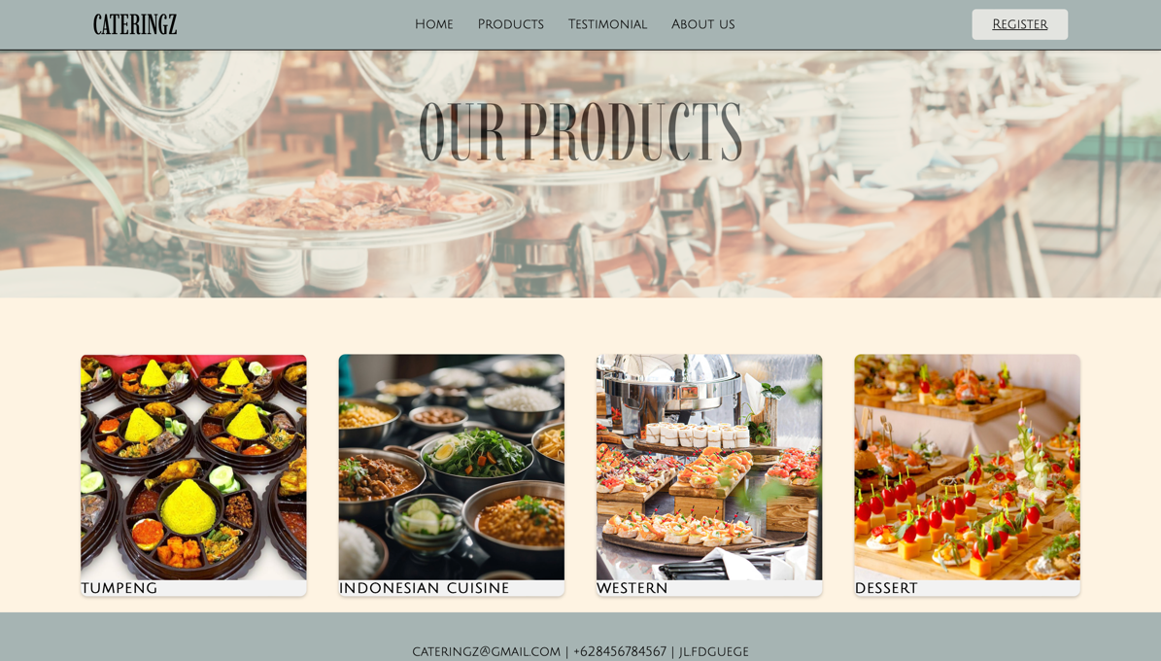

1. Testimonial Page

Bagian testimoni pelanggan yang sudah pernah memesan CATERINGZ yang berisi nama, pekerjaan, dan review singkat dari pelanggan

1. About Us Page

Bagian penjelasan mengenai CATERINGZ yang dimulai dari Sejarah, pelayanan untuk apa saja yang ditawarkan, juga cabang-cabang dari CATERINGZ sendiri.

1. Register Page

Halaman terakhir yaitu Register Page dimana user bisa mendaftar dengan memasukkan data seperti nama lengkap, alamat, ulang tahun, dan gender.

Referensi:

<https://dribbble.com/tags/restaurant-website#>

[www.w3schools.com](http://www.w3schools.com)

<https://www.catering-alfabet.com/>

<https://create.vista.com/templates/discount-on-event-catering-services-with-delicious-food-on-table/id-6569a9a5365d0ca92ab1803a/>